# 适用于PC的html

常用简单标签：

p br title h1~h6 hr table…tr...td(表格) ul…li(列表)

格式化属性：

strong bold big em(phasized) i(italic) small sub sup

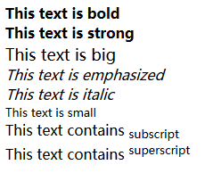

常用属性：

与设备相关属性：px像素属性 border height width

布局：

1. 使用div和css联合布局

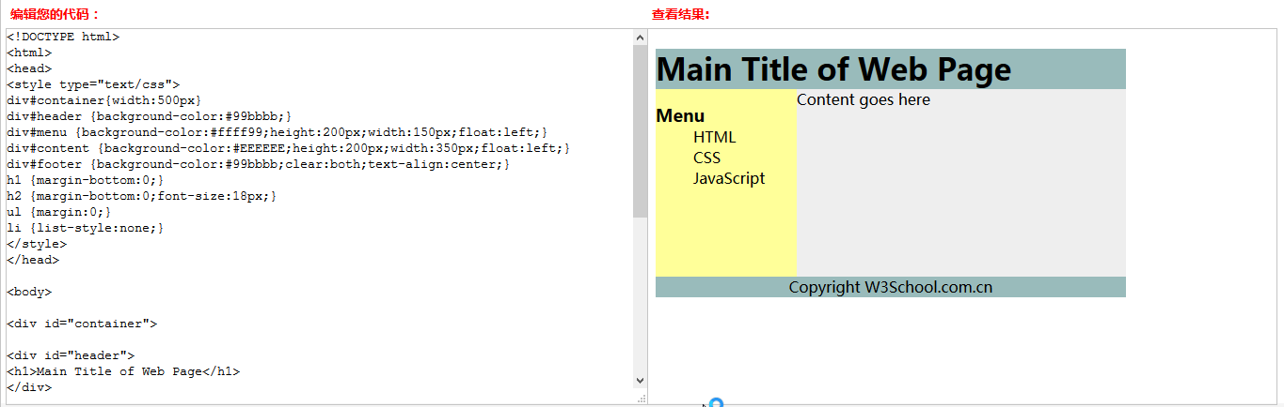

1. 使用table布局

注释：<table> 元素不是作为布局工具而设计的。

<table> 元素的作用是显示表格化的数据。

使用 <table> 元素能够取得布局效果，因为能够通过 CSS 设置表格元素的样式：

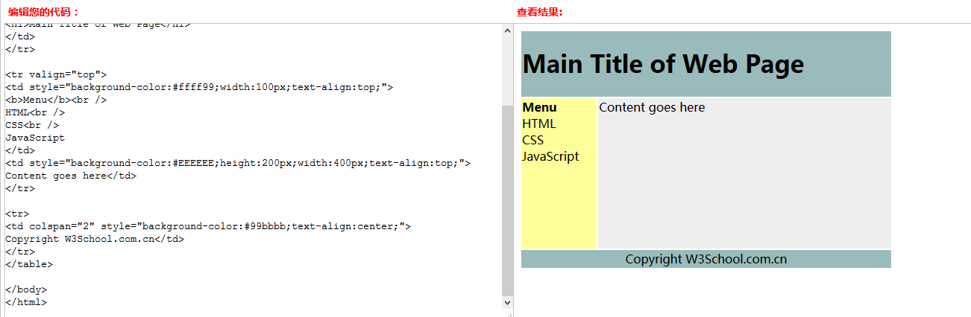

1. 使用html5布局

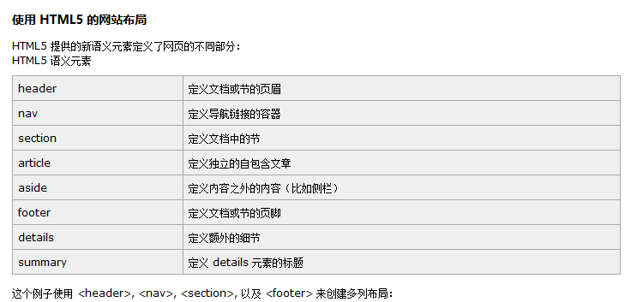

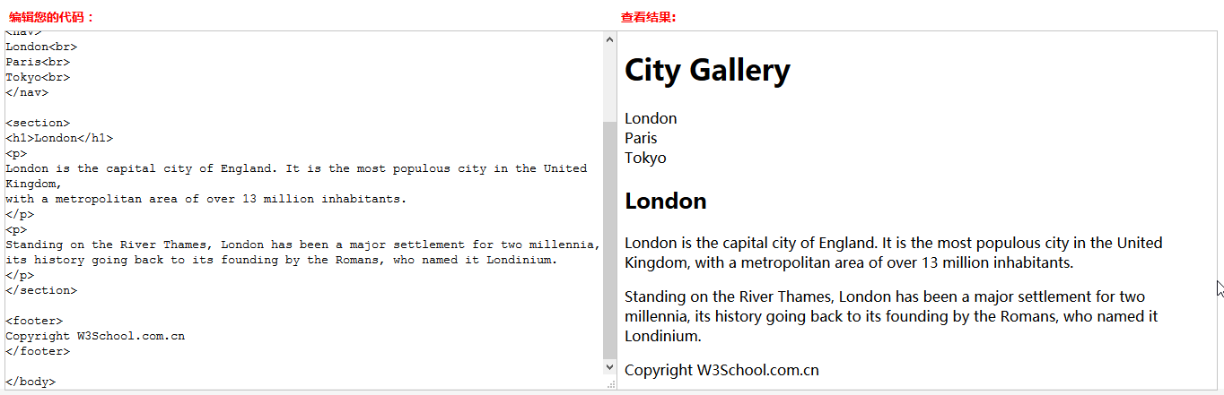

1. afsd

# 响应式设计和Div

**css语法**

selector {property: value}，value为单个词语时不需要使用引号进行包围，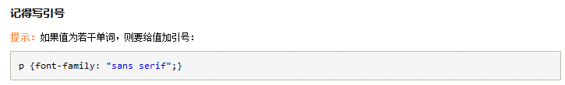

为多个词语时需要使用引号。多个值的属性使用,分割



风格定义 1.一行一个属性 2.最后一行包含一个分号 3.分隔符如‘，’，‘；’，后面使用一个空格

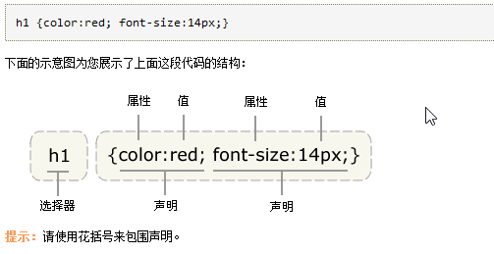

继承当定义body{}的时候，实际上所有在body内的标签都享有定义的属性

覆盖继承 如果body内的p需要单独定义font-family，只需再单独定义即可覆盖父类标签

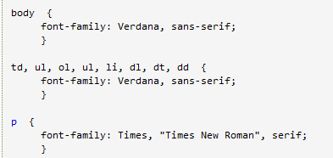

共享分组

派生选择器 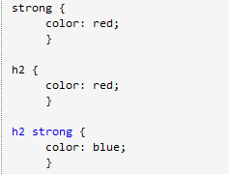只有在h2中的strong才会显示blue；派生选择器的语法是空格

id选择器id选择通过在类名前加#来实现，与class作用方式相同

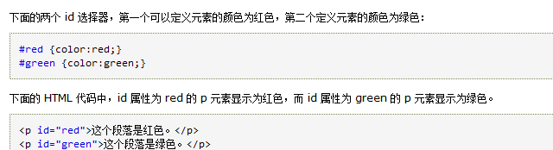

类选择器 以.来实现

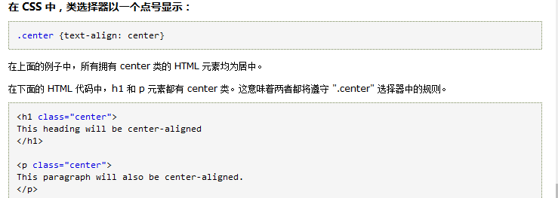

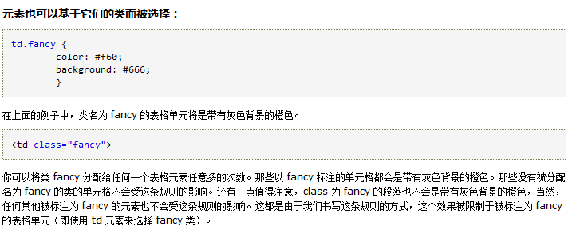

属性选择器

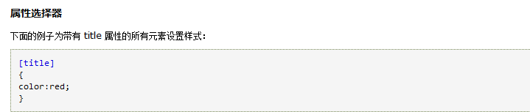

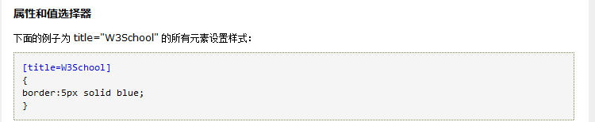

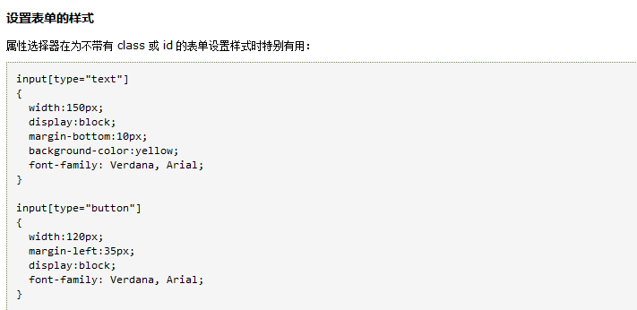

颜色的4种表达方式

color: red green gray pink blue white transparent(透明)

color: #f00

color: #ff0000 (16进制)

color: rgb(255,256,2)

color: rgb(100%,10%,0%) 注：0%必须写出%

**通用属性**

*背景参考http://www.w3school.com.cn/css/css_background.asp*

*background-color*

*background-image*

如果需要设置一个背景图像，必须为这个属性设置一个 URL 值：

body {background-image: url(/i/eg_bg_04.gif);}

*background-repeat 平铺 值默认no-repeat*

body

{

background-image: url(/i/eg_bg_03.gif);

background-repeat: repeat-y;

}

## 使用css

当浏览器读到一个样式表，它就会按照这个样式表来对文档进行格式化。

在一个元素的属性中指明class属性即可饮用css

### 外部样式表

当样式需要被应用到很多页面的时候，外部样式表将是理想的选择。使用外部样式表，你就可以通过更改一个文件来改变整个站点的外观。

<head>

<link rel="stylesheet" type="text/css" href="mystyle.css">

</head>

**浏览器会从文件 mystyle.css 中读到样式声明，并根据它来格式文档。**

### 内部样式表

当单个文件需要特别样式时，就可以使用内部样式表。你可以在 head 部分通过 <style> 标签定义内部样式表。

<head>

<style type="text/css">

body {background-color: red}

p {margin-left: 20px}

</style>

</head>

### 内联样式

当特殊的样式需要应用到个别元素时，就可以使用内联样式。 使用内联样式的方法是在相关的标签中使用样式属性。样式属性可以包含任何 CSS 属性。以下实例显示出如何改变段落的颜色和左外边距。

<p style="color: red; margin-left: 20px">

This is a paragraph

</p>

优先级：一般而言，所有的样式会根据下面的规则层叠于一个新的虚拟样式表中，其中数字 4 拥有最高的优先权。

1. 浏览器缺省设置
2. 外部样式表
3. 内部样式表（位于 <head> 标签内部）
4. 内联样式（在 HTML 元素内部）

# python相关socket

**memoryview**

class memoryview(obj)

Create a [memoryview](https://docs.python.org/3/library/stdtypes.html#memoryview) that references obj. obj must support the buffer protocol. Built-in objects that support the buffer protocol include [bytes](https://docs.python.org/3/library/functions.html#bytes) and [bytearray](https://docs.python.org/3/library/functions.html#bytearray).

# html5

video audio标签

# Dom

dom定义了一种对象和操纵这种对象相关的方法和属性，所以，dom也可以认为是一种语言。一个dom实例：

<!DOCTYPE html>

<html>

<body>

<p id="intro">Hello World!</p>

<p>本例演示 <b>getElementById</b> 方法！</p>

<script>

x=document.getElementById("intro");

document.write("<p>来自 intro 段落的文本：" + x.innerHTML + "</p>");

</script>

</body>

</html>

dom可以认为与js具有相当的关系。

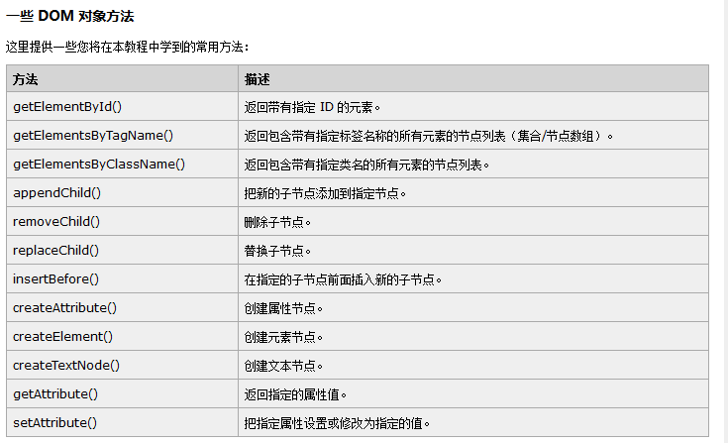

# dom事件

可以在html元素中指定事件，一个事件的值就是一段javascript代码。比如

onclick=f©

## onload 和 onunload 事件

当用户进入或离开页面时，会触发 onload 和 onunload 事件。

onload 事件可用于检查访客的浏览器类型和版本，以便基于这些信息来加载不同版本的网页。

onload 和 onunload 事件可用于处理 cookies。

## onchange 事件

onchange 事件常用于输入字段的验证。

下面的例子展示了如何使用 onchange。当用户改变输入字段的内容时，将调用 upperCase() 函数。

### 实例

<input type="text" id="fname" onchange="upperCase()">

## onmousedown、onmouseup 以及 onclick 事件

onmousedown、onmouseup 以及 onclick 事件是鼠标点击的全部过程。首先当某个鼠标按钮被点击时，触发 onmousedown 事件，然后，当鼠标按钮被松开时，会触发 onmouseup 事件，最后，当鼠标点击完成时，触发 onclick 事件。

## onmouseover 和 onmouseout 事件

onmouseover 和 onmouseout 事件可用于在鼠标指针移动到或离开元素时触发函数。